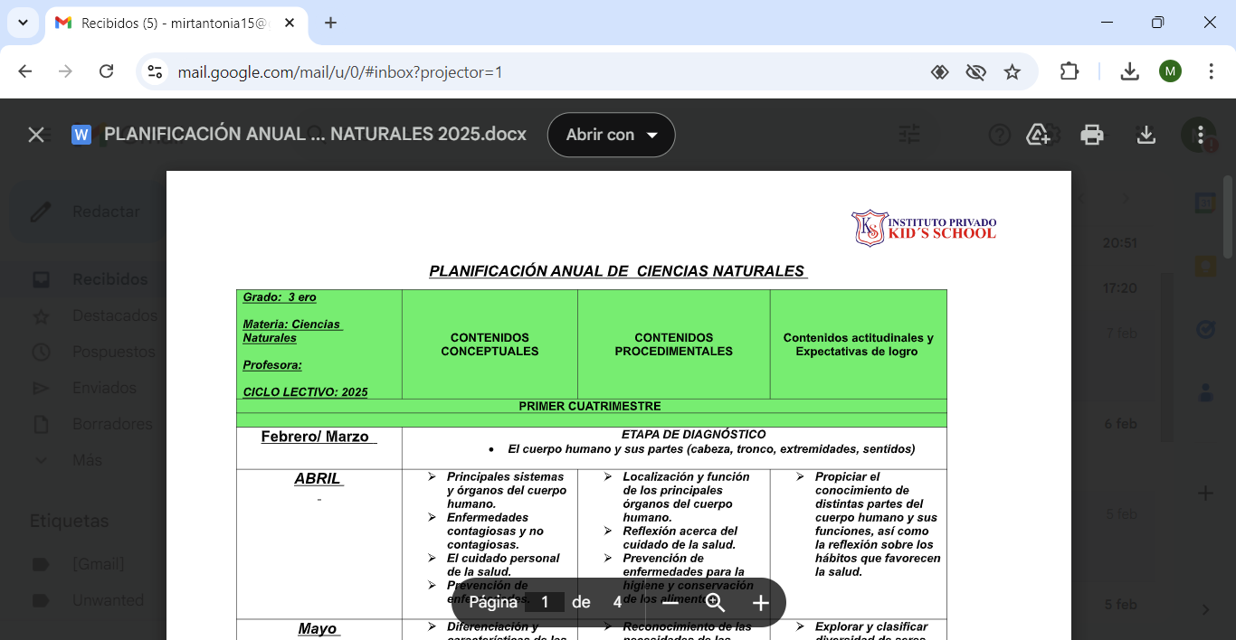
TAREA PARA 3° “A” y “B” (jueves 13/6)
CIENCIAS NATURALES
- Indagamos que necesitan las plantas.
- ¿Qué necesitan las plantas para vivir? Pintá las opciones correctas.
suelo
rocas
maceta
aire
agua
luz
electricidad

- ¿Qué significa la palabra germinación?
Nacimiento de un fruto.
Nacimiento de una nueva. .planta.
Muerte de una planta.

Cuando una planta no nace ni crece.

- Escribimos en el espacio en blanco la palabra correcta.
Flores Tallos Hojas Semillas

La ……………………se encarga de fijar la planta al suelo.
El …………………..sostiene las hojas, las flores y los frutos.
Las ………………… son las que permiten que la planta respire y elabore alimento.
En las ………………………….se forman frutos y semillas.
Las ……………………………son las pepitas que al germinar dan como resultados otra plantas.

CIENCIAS SOCIALES

- Escribí en familia una campaña (1 cartel) del cuidado del agua y el medio ambiente para pegar en la escuela.

